# ***Administrar Universidad y Envío de Correos Electrónicos***

***Oscar García (YouTube UskoKruM2010)***

***Jesús David Guevara Munar (Aprendiz ADSI 2397491)***

***Campoalegre – Huila (2022)***



***Contenido***

***Administrar Universidad y Envío de Correos Electrónicos*** 1

***1.*** ***Preparación de entorno de trabajo*** 2

***2.*** ***Creación y configuración de proyecto MIUniversidad*** 3

***3.*** ***Creación de apps o módulos del proyecto*** 4

***4.*** ***Creación de modelos y base de datos, panel de administración*** 6

***5.*** ***Envío de correos electrónicos*** 14

# ***Preparación de entorno de trabajo***

Descargar el intérprete de python: <https://www.python.org/downloads/>

Después de instalado comprobar en consola su versión con el siguiente comando:

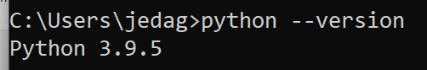

**PIP:** Package Installer for Python

Instalar Django (<https://www.djangoproject.com/download/>) ejecutando los siguientes comandos:

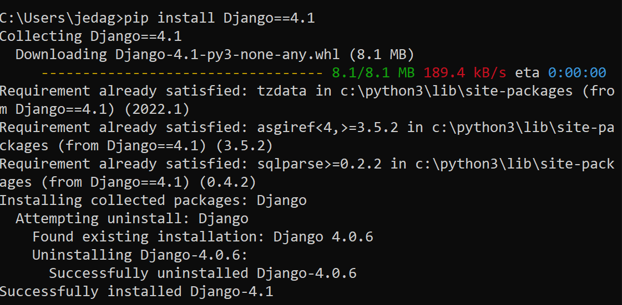

Comprobar si Django está instalado:

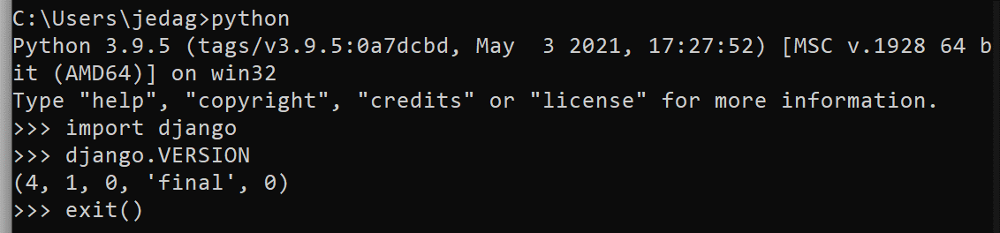

Descargar un editor de texto (VSCode <https://code.visualstudio.com/>).

# ***Creación y configuración de proyecto MIUniversidad***

Nos dirigimos desde la consola de comando al directorio donde se pretende crear el proyecto:



Creamos el proyecto:



Verificamos el contenido del directorio que creo Django:

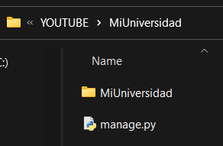 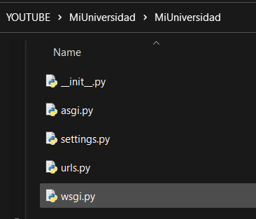

**manage.py:** Crear la base de datos, crear un usuario para la base de datos, realizar las migraciones hacia las BD y permite iniciar un servidor para desplegar la aplicación.

**__init__:** indica que este directorio va a ser tratada como un paquete de python.

**asgi.py:** (Asynchronous Server Gateway Interface) Interfaz de Puerta de enlace de servidor asíncrono.

**wsgi.ph:** (Web Server Gateway Interface) Interfaz de Puerta de enlace del servidor Web.

Tanto **asgi** como **wsgi** permite configura nuestro proyecto y trabajar en un servidor de producción de manera correcta.

**setting.py:** configura parámetros importantes del proyecto (lenguaje, zona horario y motor de BD).

**urls.py:** permite indicar todo el índice del proyecto, las rutas que contiene y permite identificar que ruta nos devuelve determinada respuesta.

Abrimos el proyecto Django en el editor de texto y observamos la siguiente estructura:

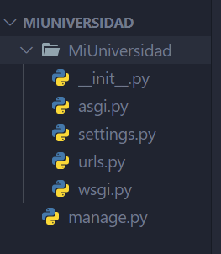

Configuramos los datos de la base de datos que vamos a utilizar en el proyecto dentro del archivo **settings.py.**

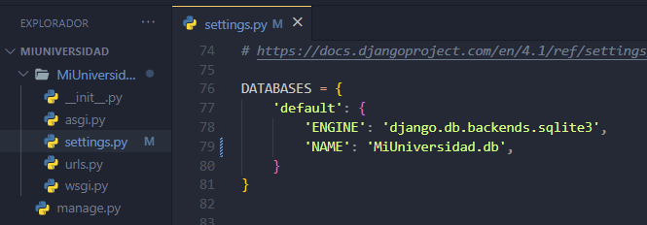

Configuramos los siguientes parámetros (idioma y zona horaria) en el archivo **settings.py**

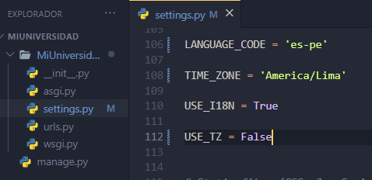

# ***Creación de apps o módulos del proyecto***

Creamos una carpeta llamada **Modulos** dentro del proyecto.

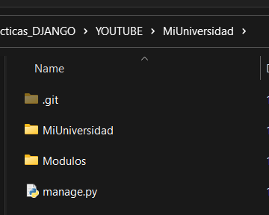

Desde la consola ingresamos a la carpeta **Modulos**



Creamos una app llamada **Academica** con el siguiente comando



Verificamos la estructura de la aplicación creada:

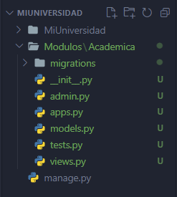

* **admin.py** nos permite en el panel de administración registrar las entidades que podemos modificar.
* **migrations** refleja lo que hacemos en código en la base de datos correspondiente.

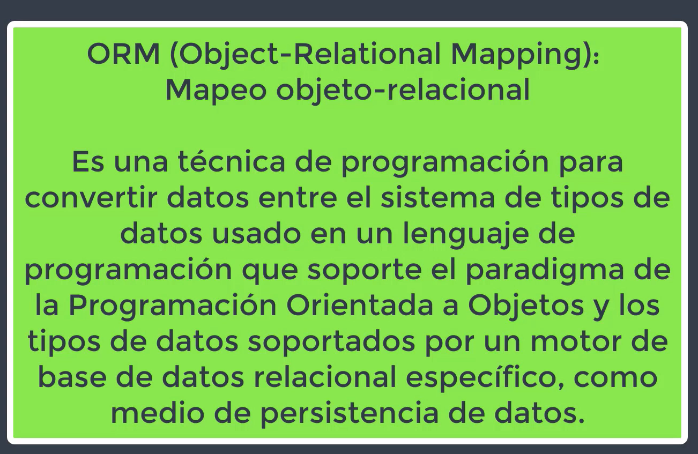

# ***Creación de modelos y base de datos, panel de administración***

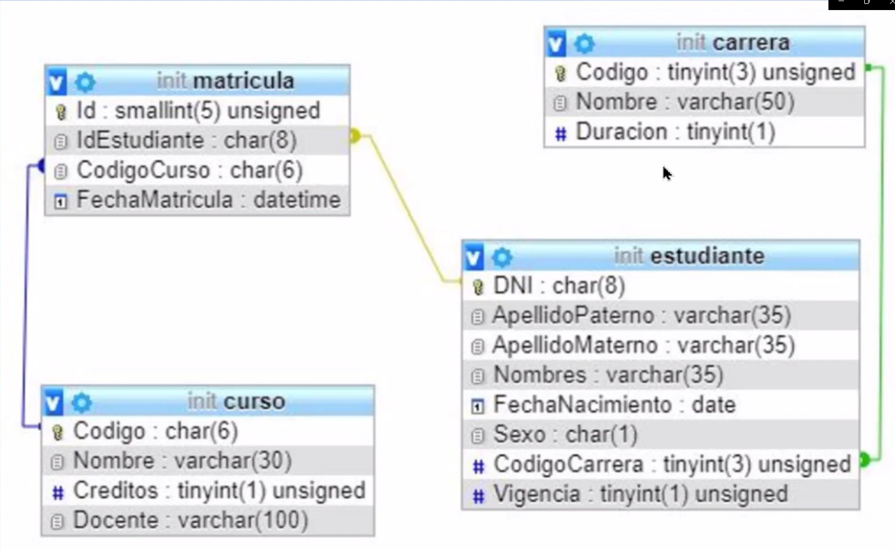

Creamos los modelos dependiendo si las entidades son fuertes o débiles (1.Carrera, 2.Estudiante, 3.Curso, 4.Matricula).

Creación del modelo **carrera** en el archivo **models.py**

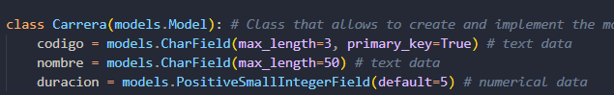

Creación del modelo **estudiante** en el archivo **models.py**

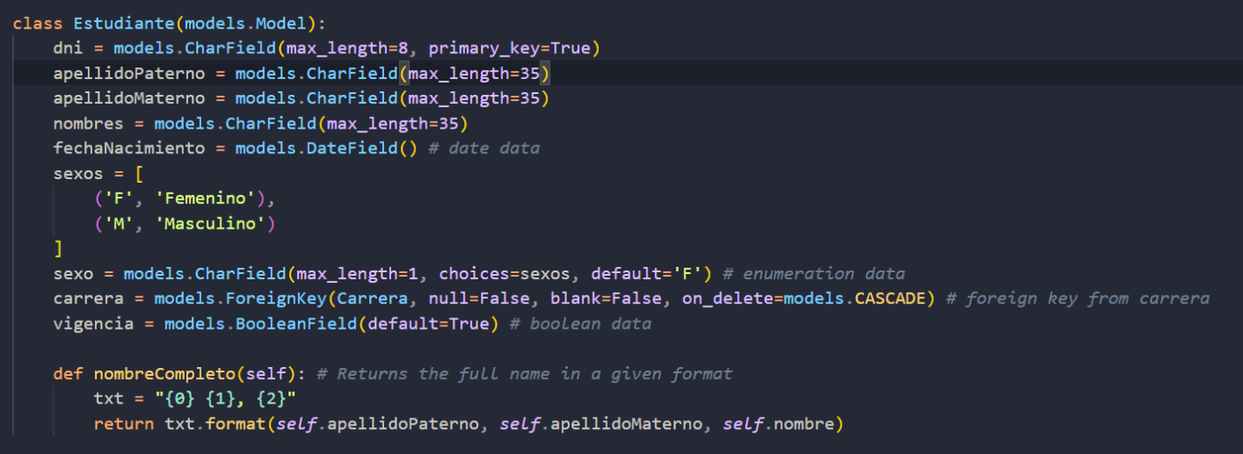

Creación del modelo **curso** en el archivo **models.py**

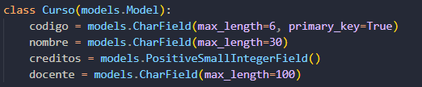

Creación del modelo **matricula** en el archivo **models.py**

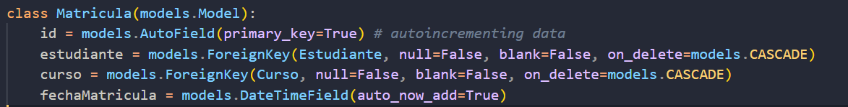

Registrar los modelos creados para administrarlos en el panel de administración en el archivo **Academia/admin.py**:

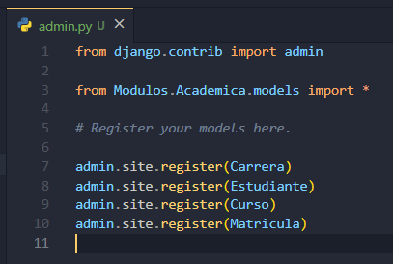

Desde la consola nos dirigimos al directorio del proyecto principal a nivel del archivo **mange.py**

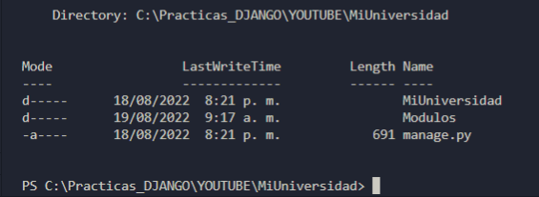

Crear la base de datos



Verificamos en el proyecto que se haya creado la base de datos **SQLite (**MiUniversidad.db**):**

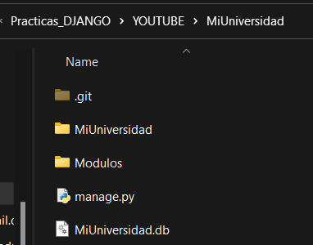

Registra la aplicación **Academia** dentro del archivo **settings.py** línea 40**:**

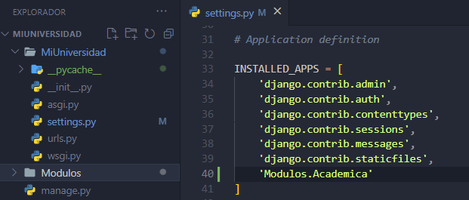

Renombramos la app **Academica** en el archivo **Modulos/Academica/apps.py** **(**línea 6**)** de la siguiente manera agregando el nombre de la carpeta que contiene las apps en este caso **Modulos:**

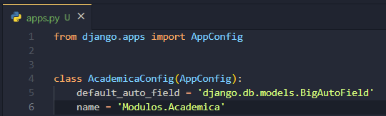

Realizamos las migraciones de los modelos que hemos creado para que se conviertan en tablas en la base de datos:

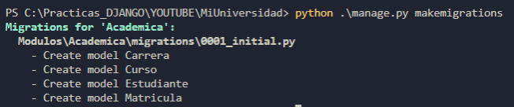

Creamos un super usuario (usuario=**jedag** y contraseña=**12345678**) para acceder a todo el sistema y administrarlo completamente.

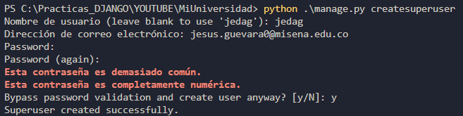

Iniciamos el servidor

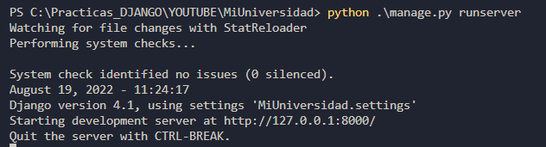

En el navegador ingresamos la siguiente dirección

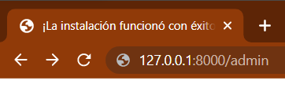

Ingresamos las credenciales del super usuario que creamos anteriormente.

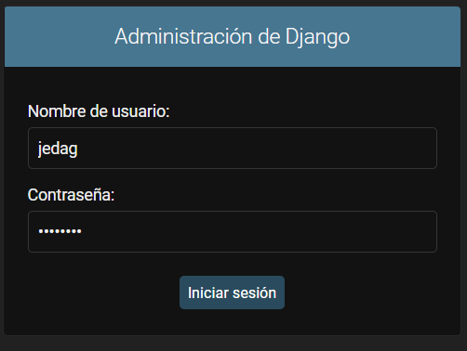

Agregamos un **estudiante** teniendo en cuenta que debemos registrar una carrera para que aparezcan en el listado de carrera y seleccionarla respectivamente.

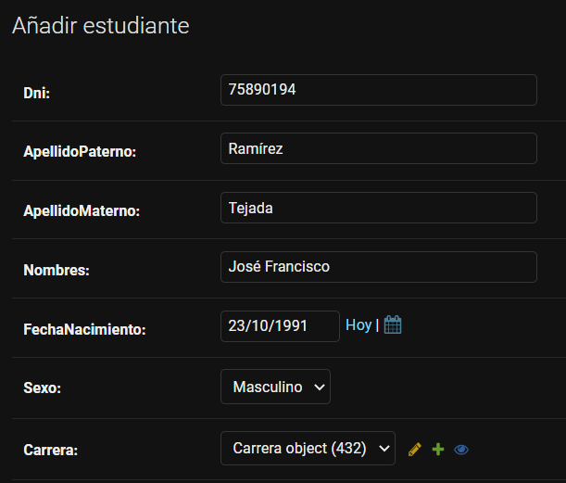

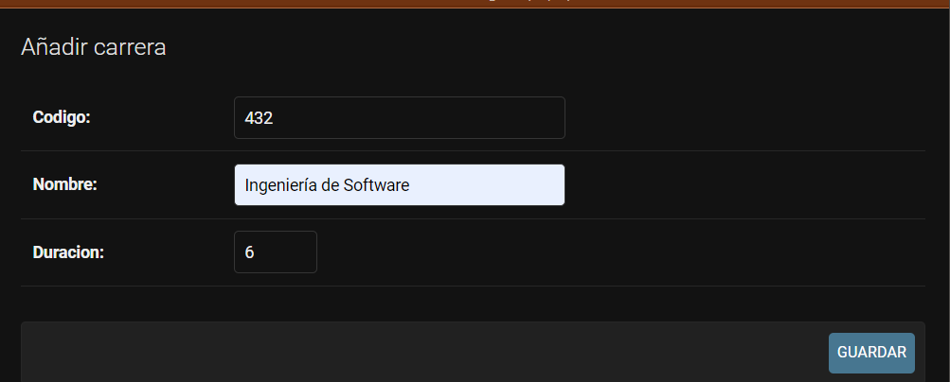

Así aparecen los registros en el panel de administrador (pero se espera que se muestren con su respectivo nombre de la carrera):

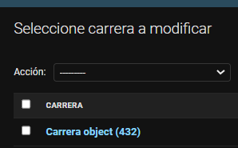

Agregamos la siguiente función **__str__** a la clase **carrera** para mostrar los nombres formateados de cada objeto o registro encontrado:

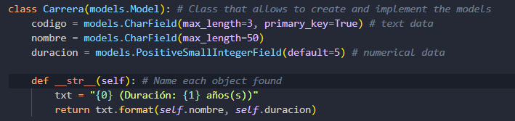

Reiniciamos todo ejecutando los siguientes comandos

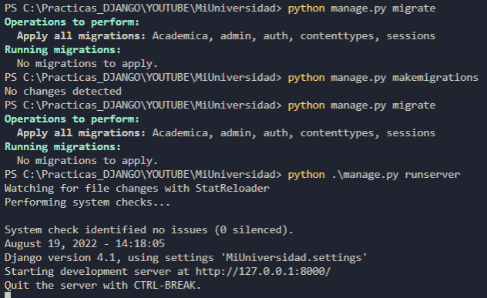

Volvemos al panel de administración en la sección carreras y visualizamos el cambio:

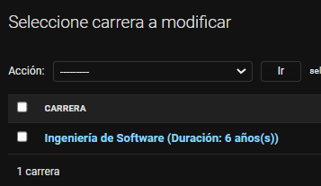

Agregamos la función **__str__** a la clase **Estudiante** del mismo archivo **models.py:**

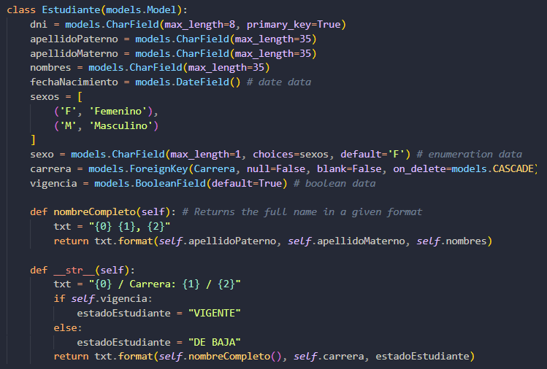

Agregamos la función **__str__** a la clase **Curso**

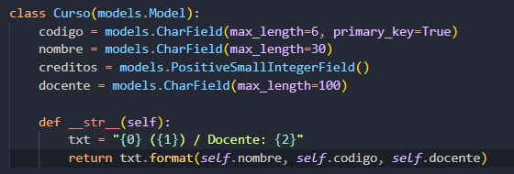

Agregamos la función **__str__** a la clase **Matricula**

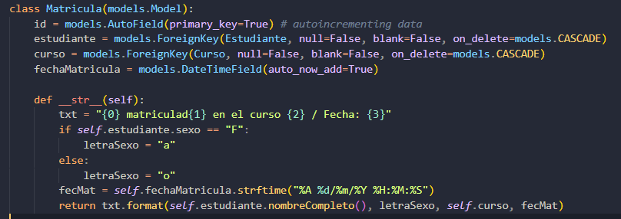

Para comprobar nos dirigimos nuevamente al panel de administración y agregamos nuevos registros y verificamos que cada objeto sea nombrado justo como lo hemos definido en cada una de las funciones **__str__**

# ***Envío de correos electrónicos***

Creamos una nueva carpeta **plantillas** dentro del directorio **Modulos/Academica.**

Dentro del directorio **plantillas** creamos un archivo llamado **formularioContacto,html.**

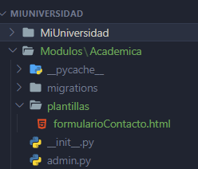

Dentro de este archivo agregamos el siguiente código HTML

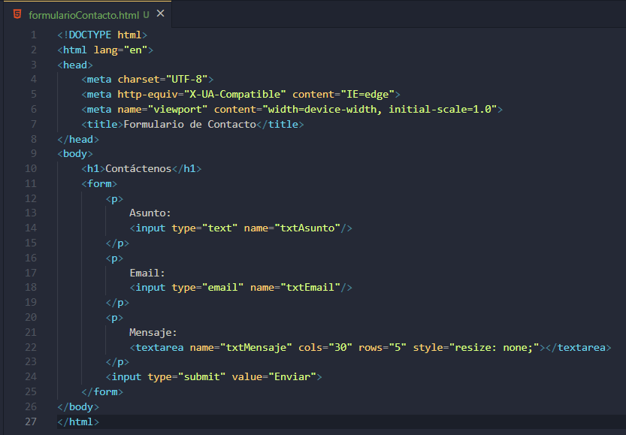

Definimos la vista en el archivo **Academica/views.py**

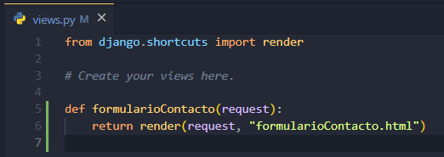

Definimos la **url** dentro del archivo **urls.py** del proyecto principal

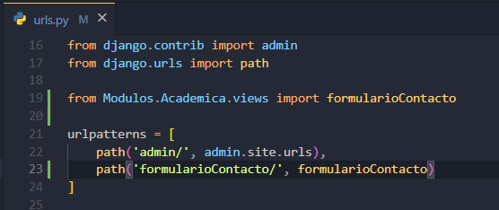

En el archivo **settings.py** del proyecto agregamos la dirección del directorio donde se encuentra el formulario en los parámetros de **TEMPLATES ‘DIRS’** línea 58.

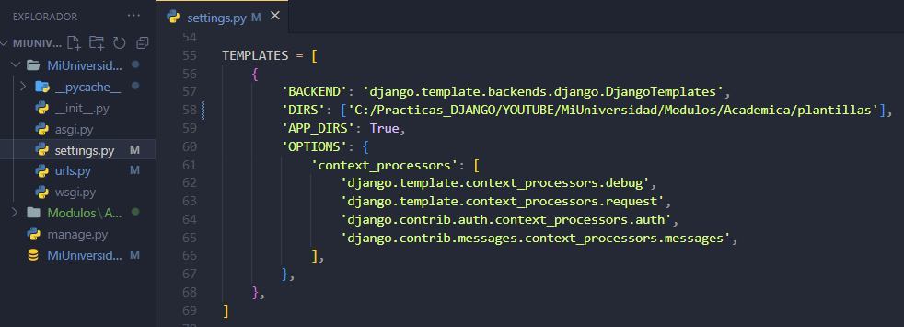

Iniciamos el servidor de nuevo escribimos en la url del navegador la ruta recién creada y verificamos si todo está correctamente relacionado.

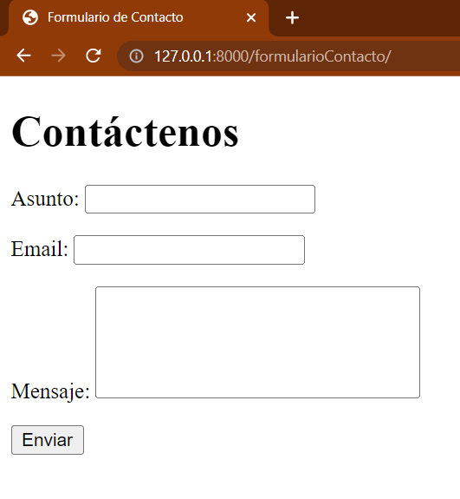

Agregamos las siguientes líneas en el formulario del archivo **formularioContacto.html**

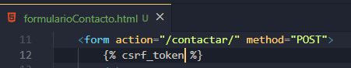

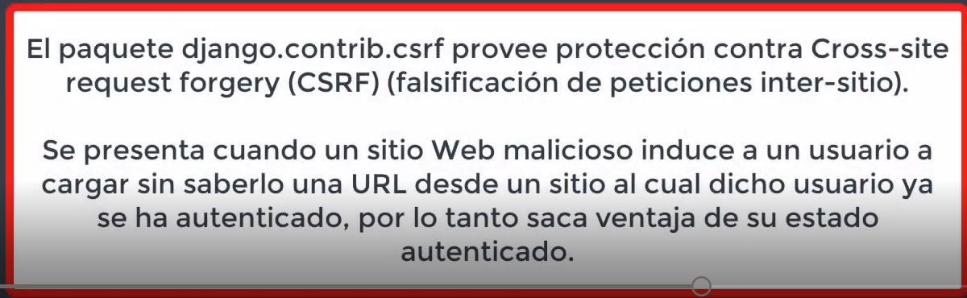

Agregamos la siguiente configuración en el archivo **settings.py** del proyecto para poder realizar envíos de correos electrónicos (después de la línea de **STATIC_URL**).

STATIC_URL = 'static/'

*# Configurations to send an email*

EMAIL_BACKEND = 'django.core.mail.backends.smtp.EmailBackend'

EMAIL_HOST = "smtp.gmail.com"

EMAIL_USE_TLS = True

EMAIL_PORT = 587

EMAIL_HOST_USER = "jesus.guevara0@misena.edu.co"

EMAIL_HOST_PASSWORD = "Jedague(3103G22022)"

Se debe tener en que tanto el user y el password son datos que pueden cambiar desde donde se pretende originar el correo.

Para permitir el envío de correos por Google ingresamos en la opción de **Gestionar Cuenta -> Seguridad.** Permitimos el acceso de aplicaciones menos seguras.

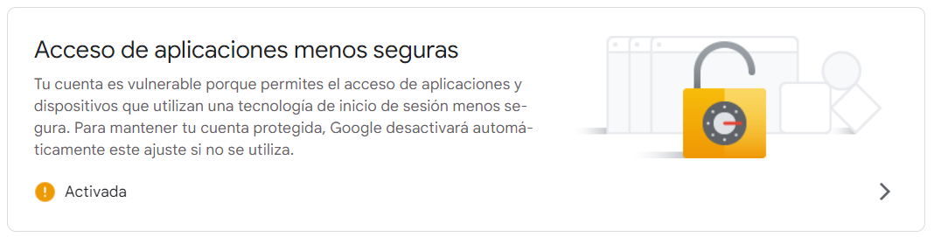

Agregamos el siguiente código en el archivo **Academia/views.py**

from django.core.mail import send_mail

from django.conf import settings;

def contactar(request):

    if request.method == "POST":

        asunto = request.POST["txtAsunto"]

        mensaje = request.POST["txtMensaje"] + " / Email: " + request.POST["txtEmail"]

        email_desde = settings.EMAIL_HOST_USER

        email_para = ["jesus.guevara0@misena.edu.co"]

        send_mail(asunto, mensaje, email_desde, email_para, fail_silently=False)

        return render(request, "contactoExitoso.html")

    return render(request, "formularioContacto.html")

Creamos el archivo dentro del directorio **Academia/plantillas** y agregamos lo siguiente:

<!DOCTYPE html>

<html lang="en">

<head>

    <meta charset="UTF-8">

    <meta http-equiv="X-UA-Compatible" content="IE=edge">

    <meta name="viewport" content="width=device-width, initial-scale=1.0">

    <title>Document</title>

</head>

<body>

    <h1>Formulario de contacto enviado con éxito.</h1>

</body>

</html>

En el archivo **MiUniversidad/urls.py** importamos la vista (**contactar**) y creamos el puente (**contactar)**

from Modulos.Academica.views import formularioContacto, contactar

urlpatterns = [

    path('admin/', admin.site.urls),

    path('formularioContacto/', formularioContacto),

    path('contactar/', contactar)

]

Finalmente probamos la función de enviar correos electrónicos iniciando el servidor nuevamente e ingresar en el navegador la siguiente dirección: ***http://127.0.0.1:8000/formularioContacto/***

Si se desea configura el módulo de manera tal que pueda enviar correos al correo electrónico ingresado en el formulario realizamos el siguiente ajuste en el archivo **Academia/views.py** función **contactar:**

def contactar(request):

    if request.method == "POST":

        asunto = request.POST["txtAsunto"]

        mensaje = request.POST["txtMensaje"]

        email_desde = settings.EMAIL_HOST_USER

        email_para = [request.POST["txtEmail"]]

        send_mail(asunto, mensaje, email_desde, email_para, fail_silently=False)

        return render(request, "contactoExitoso.html")

    return render(request, "formularioContacto.html")